PERAN GURU DALAM PENGEMBANGAN KEPRIBADIAN
SISWA KELAS VII DAN VIII DI SEKOLAH MENENGAH PERTAMA
PGRI BUNTUDATU KECAMATAN MENGKENDEK
KABUPATEN TANA TORAJA
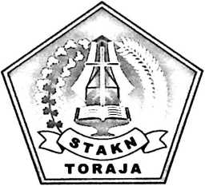
—’ l i % I •
i -.<a
KRiiSTE-N WEGgStii T?gAr»A

TgLTertma s ii-u-^4.
— i i.i .wr ■ - - |

fcduk j _

NOs K?as j (c 7
“^{rW}"" ■ •"* <—»«■!* f., t... . . >■
Hadiah da-H fafallvM'' Afadeniilc
-7 ... _ — *
Ten^a dn? ? _
SKRIPSI

Diajukan Kepada Sekolah Tinggi Agama Kristen Negeri Toraja Untuk Memenuhi
Sebahagian Persyaratan Memperoleh Gelar Sarjana Pendidikan Agama Kristen
(S.Pd.K)
Oleh:
Nama: Sarlina Nelfi Lumme
NIRM: 20103099
Jurusan: Pendidikan Agama Kristen
SEKOLAH TINGGI AGAMA KRISTEN NEGERI
(STAKN) TORAJA
2014

HALAMAN PERSETUJUAN
Sub Judul: Peran Guru Dalam Pengembangan Kepribadian Siswa Kelas VII Dan
VIII Di Sekolah Menengah Pertama PGRI Buntudatu Di Kecamatan
Mengkendek Kabupaten Tana Toraja.
Diajukan oleh:
Nama Mahasiswa
: Sarlina Nelfi Lumme
NIRM
Jurusan
:20103099
: Pendidikan Agama Kristen
Menyatakan bahwa setelah diperiksa dan diteliti ulang ternyata sudah
memenuhi persyaratan untuk mengikuti ujian skripsi di Sekolah Tinggi Agama
Kristen Negeri (STAKN) Toraja.
Mengkendek, 17 September 2014
Dosen Pembimbing 1

DR. Abraham S. Tanggulungan, M. Si.
NIP. 197205102005011004
Dosen Pembimbing 2
Tri Oktavia ilaban, M. Th.
NIP. 1981100B2008012009
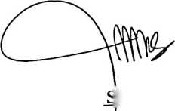
Nama | : Sarlina Nelfi Lumme
TNIRM | :20103099
Jurusan | : Pendidikan Agama Kristen
Judul | : Peran Guru dalam Pengembangan Kepribadian Siswa Kelas VII dan VIII  di Sekolah Menengah Pertama PGRI Buntudatu di Kecamatan  Mengkendek Kabupaten Tana Toraja
IDosen Pembimbing | : 1. Dr. Abraham S. Tanggulungan, M. Si  2. Tri Oktavia Silaban, M. Th.

Telah dipertahankan oleh penulisnya di depan Panitia Ujian Sarjana (SI) dan Dewan
IPenguji Sekolah Tinggi Agama Kristen Negeri (STAKN) Toraja pada tanggal 17 September
:2014.
Dosen Penguji
Penguji I : Djidon Lamba, S. Th., M. Pd. K
Penguji II : Fajar Kelana, S. Th.
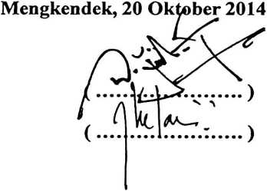
Panitia Ujian
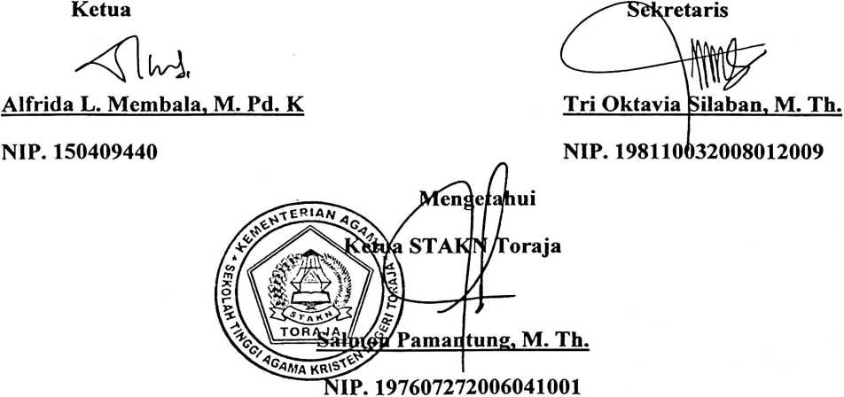
ABSTRAKSI
Sarlina Nelfi Lumme menulis skripsi dengan berjudul “ Peran Guru Dalam
Pengembangan Kepribadian Siswa Kelas VII dan VIII Di Sekolah Menengah
Pertama PGRI Buntudatu Kecamatan Mengkendek Kabupaten Tana Toraja”.
Penelitian ini berlatar belakang atas keinginan penulis untuk mengetahui
sejauh mana guru SMP PGRI Buntudatu melaksanakan perannya dalam proses
belajar mengajar. Masalah perkembangan kepribadian anak-anak di Sekolah
Menengah Pertama PGRI Buntudatu saat ini sudah sangat dipengaruhi
perkembangan teknologi. Sudah banyak anak-anak atau siswa sekarang ini yang
telah menggunakan salah perkembangan teknologi yang ada. Misalnya, ada anak-
anak yang karena kemampuan untuk membuka internet (membuka film porno)
akhirnya apa yang belum sewajarnya dilihat karena masih dibawah umur mereka
akhirnya bisa lihat juga lewat internet, banyak juga anak-anak yang lebih suka
bermain alat-alat elektronik seperti laptop dan handpone untuk berinternet dan
main facebook daripada membaca Alkitab, belajar dan membantu orang tua,
bahkan ada juga siswa yang sering berbohong kepada orang tuanya minta uang
untuk membeli buku padahal digunakan salah untuk membeli pulsa, artinya
perkataan dan tindakan siswa tidak lagi selaras. Oleh karena itu, peranan seorang
guru sangat penting. Jadi, guru dalam peranannya untuk pengembangan
kepribadian siswa, wajib bertanggung jawab melaksanakan peranannya tersebut
dalam proses belajar mengajar. Dan dalam penelitian ini rumusan masalahnya
yaitu bagaimana peran guru dalam pengembangan kepribadian siswa kelas VII
dan VIII di Sekolah Menengah Pertama PGRI Buntudatu Kecamatan
Mengkendek Kabupaten Tana Toraja.
Metode yang digunakan dalam penelitian ini adalah metode penelitian
kualitatif yang menggunakan pendekatan dan pengumpulan data melalui
pengamatan langsung (observasi) dan wawancara. Oleh karena itu untuk
memperoleh berbagai informasi dari tempat penelitian tentang masalah dalam
karya ilmiah ini, maka penulis menggunakan teknik pengumpulan data melalui
observasi dan wawancara. Sedangkan untuk menyusun kerangka pustaka penulis
menggunakan study pustaka melalui buku-buku referensi. Dan respondennya
ialah siswa kelas VII dan VIII di Sekolah Menengah Pertama PGRI Buntudatu
sebanyak lima orang siswa.
Secara teoritis, peran guru dalam mengajar khususnya sebagai model dan
teladan yaitu menjadi teladan merupakan bagian integral dari seorang guru,
sehingga menjadi guru berarti menerima tanggung jawab untuk menjadi teladan.
Guru sebagai teladan harus memberikan teladan kehidupan mengajar dengan kata-
kata dan perbuatannya. Sebagai pengajar yaitu selalu membantu peserta didiknya
untuk memahami bagaimana cara terbaik mendalami dan menguasai pelajaran
yang sedang atau yang akan diikutinya. Sebagai pendidik yaitu bertugas
memperlengkapi anak didik dengan berbagai kebutuhan supaya bertumbuh kuat
dan dewasa. Sebagai motivator yaitu meningkatkan kegairahan dan

pengembangan kegiatan belajar siswa. Sebagai pembimbing yaitu sebagai
kegiatan menuntun anak didik dalam perkembangannya dengan jalan memberikan
lingkungan dan arah yang sesuai dengan tujuan pendidikan. Dimana peran
seorang guru ialah suatu bagian yang dimainkan oleh seseorang yaitu guru dalam
dunia pendidikan dalam proses belajar mengajar. Seorang guru yang memiliki
peran yang berkualitas dalam mengajar maka pengembangan kepribadian siswa
akan berkembang dengan baik.
Dari hasil penelitian dapat ditarik kesimpulan bahwa guru SMP PGRI
Buntudatu memiliki peran yang baik dan telah dilaksanakan dengan baik dalam
proses belajar mengajar untuk mendukung dalam pengembangan kepribadian
siswa. Dan semua hal tersebut telah terbukti dalam penelitian yang dilakukan.

